Информация о реализации Республиканской акции #ЭКОВЕСНА 2020
в МБОУ«Аксубаевская СОШ №1 им. В.Г. Тимирясова»

Использовать время с пользой для себя и окружающего мира. Такая цель была поставлена и воплощена Министерством экологии и природных ресурсов РТ в условиях пандемии.
Школьный этап республиканской акции #ЭКОВЕСНА 2020 был проведен с 1 апреля по 12 мая 2020 года.
Целью данной акции является вовлечение семьи в природоохранную деятельность; повышение экологической культуры семьи; выявление и поощрение самых активных семей, ведущих экологичный образ жизни.
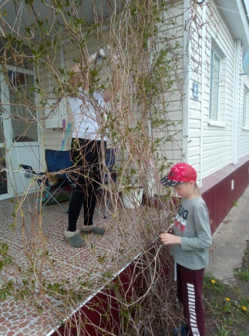
С 1 апреля по 12 мая стартовал санитарно- экологический месячник по очистке территорий населенных пунктов РТ. В связи с тем, что все учащиеся находились на дистанционном обучении, мероприятия проводились в дистанционной форме. Администрация школы, активисты распространили информацию среди учащихся. В этом мероприятии приняли участие все дети с 1 по 11 класс.
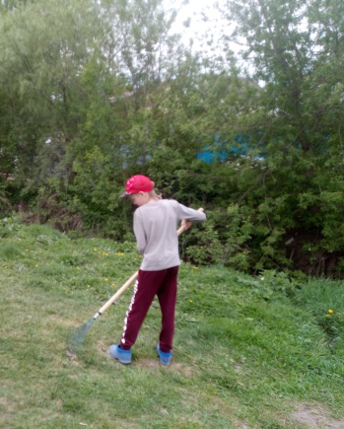
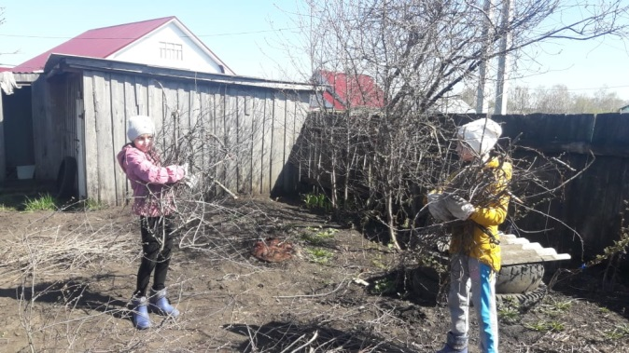

1 апреля – Всемирный День птиц.
Обычно к этой дате взрослые и дети благоустраивают места обитания водоплавающих птиц, вывешивают новые кормушки и скворечники. Учащиеся 6-7 классов (65 человек) дистанционно защитили проекты по созданию кормушек, а ученики начального звена совместно с родителями смастерили скворечники и развесили их на своих участках и придомовых территориях.
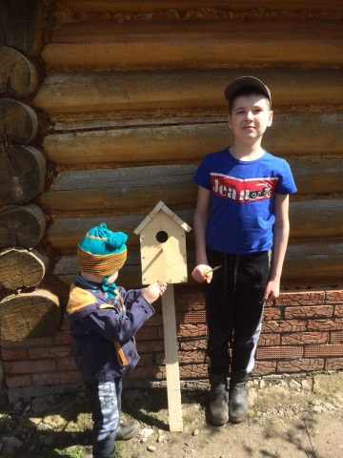
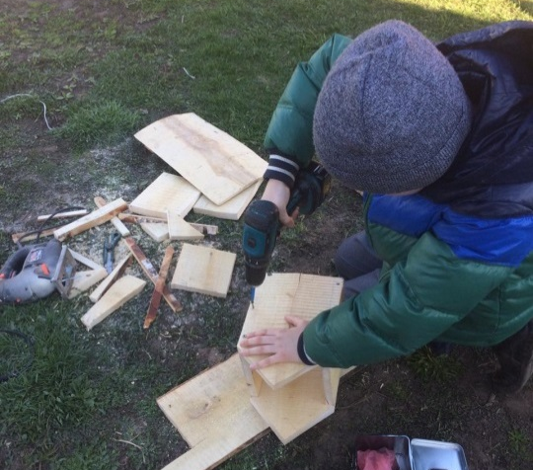
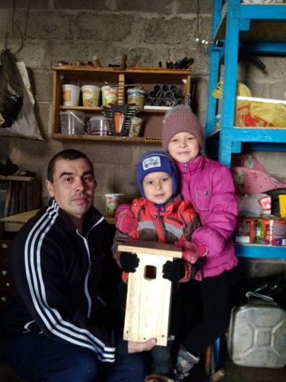

Был организован конкурс рисунков среди 5-6 классов, приуроченный к всемирному празднованию «Дня Земли». 84 ребенка прислали свои рисунки в мессенджерWhatsApp. По результатам конкурса были признаны лучшие работы: Хангельдыева Саша – 5Б, Мулеева Анжелика – 6А, Кузьмин Данила – 5А

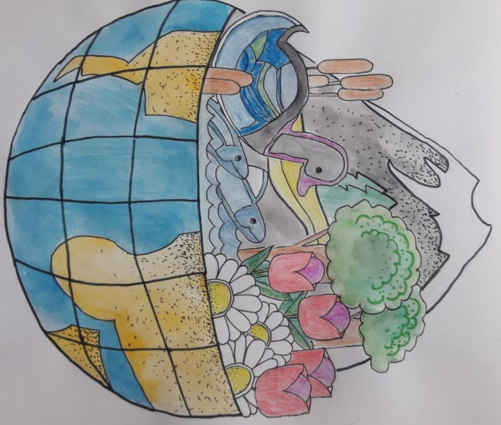
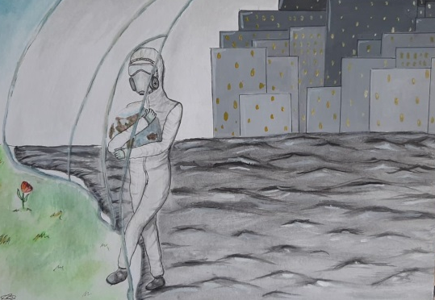
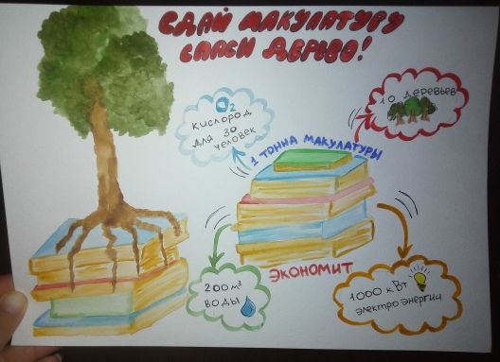

43 ученика приняли участие в акции «Сад Памяти». Ребята высаживали кусты на своих участках.
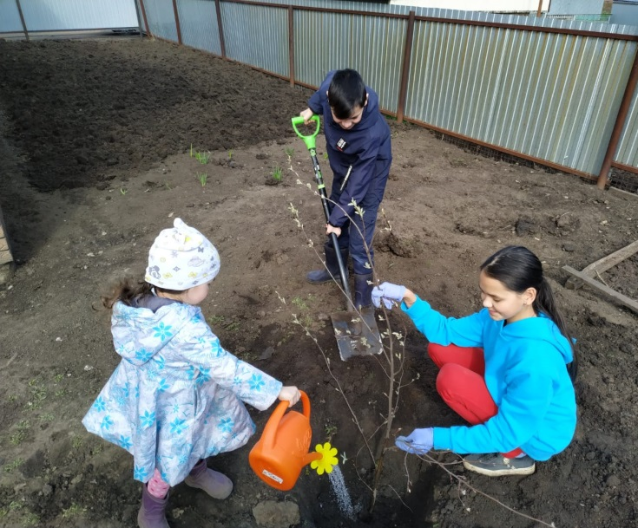
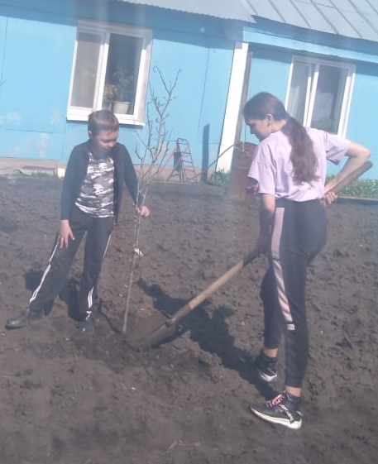

В номинации «Лучшая семья» приняли участие 4 семьи – семья Зартдиновых – 4а, семья Яковлевых – 4а, семья Нургатиных- 3а, семья Каллимулиных – 2а.
Защищать честь школы в районном этапе будут семьи Яковлевых и Нургатиных.

